🚀 일의 흐름을 바꾸는 새로운 경험, Copilot Cowork
"질문에 답하는 AI"를 넘어, "업무를 끝까지 해내는 AI"가 온다면?
Copilot Cowork는 Agentic AI 기반으로, 목표를 말하면 계획부터 실행까지 책임지는 새로운 Microsoft 365 Copilot 경험입니다.
이제 “도와줘”가 아니라 “이 일 맡길게”라고 말해보세요.
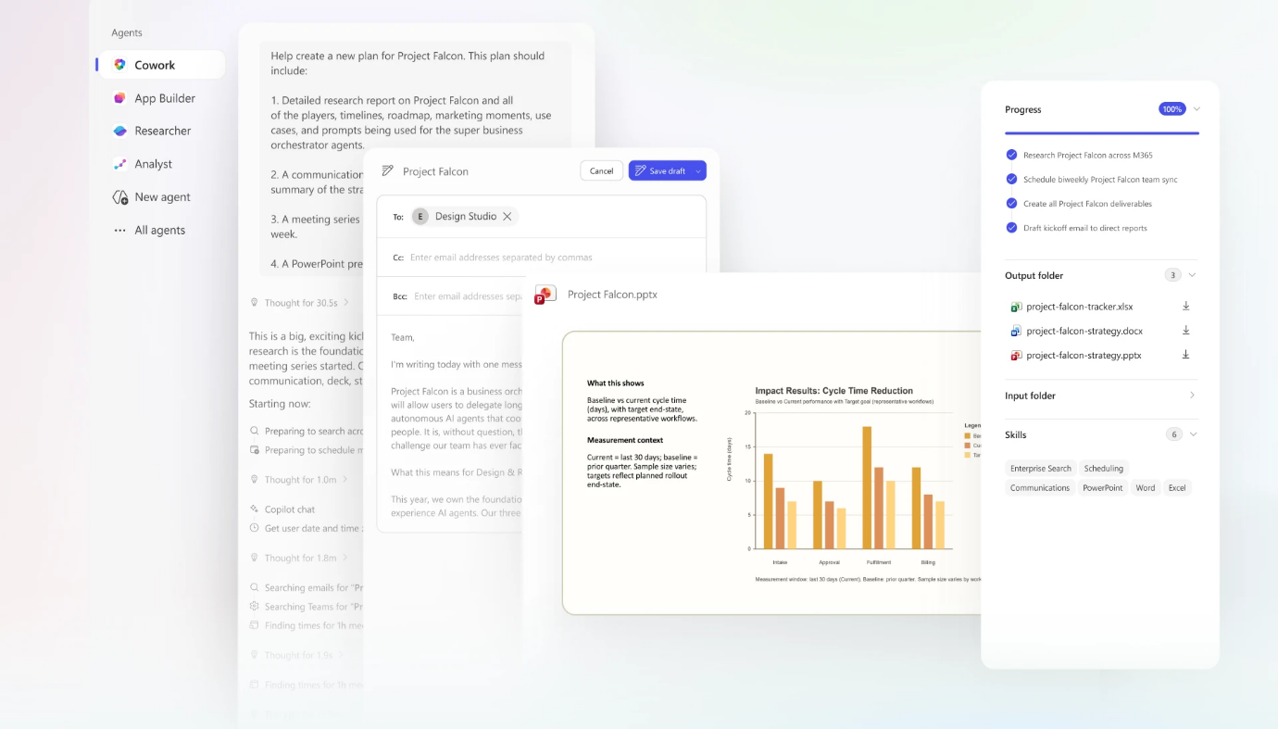
1️⃣ 새로운 AI 도구 – Agentic AI, 업무를 '실행'하는 지능
우리는 지금까지 AI를 조언자처럼 썼습니다. "요약해줘", "초안 만들어줘", "정리해줘"—AI는 답을 주고, 우리는 그걸 받아서 직접 실행했죠.
하지만 Agentic AI는 다릅니다. 목표만 말하면, AI가 계획을 세우고 → 여러 단계를 실행하고 → 결과를 확인받는 방식으로 일을 끝까지 처리합니다. 마치 신뢰할 수 있는 팀원에게 업무를 위임하듯, AI는 이제 실행의 주체가 됩니다.
Microsoft 365 Copilot Cowork는 바로 이 Agentic AI 경험을 엔터프라이즈 업무 환경에 적용한 도구입니다.
🧪 Research Preview
Copilot Cowork는 현재 Preview(Frontier Program) 단계입니다. 기능은 발전 중이며, 단계적으로 확장되고 있습니다.
👉 바로가기: https://aka.ms/cowork

2️⃣ Copilot Cowork가 무엇인가요?
Copilot Cowork는 "From prompts to real work execution", 즉 프롬프트가 실제 업무 실행으로 연결되는 새로운 경험입니다.
✨ 한눈에 보는 핵심
- ✅ Plan → Action으로 이어지는 실행형 AI
- 🧠 Work IQ 기반의 업무 맥락 이해
- 🔐 사용자 승인 체크포인트로 통제 유지
- 🔁 멀티 앱 실행(Outlook, Word, PPT, Excel, Teams)
즉, Cowork는 단순히 정보를 찾거나 초안을 써주는 게 아니라, 미팅 일정 등록부터 메일 발송, 문서 생성까지 실제 업무를 끝까지 수행하는 AI입니다.
💡 핵심 차이점
- 기존 Copilot Chat: 사용자가 직접 수행, AI는 보조
- Cowork: AI가 백그라운드에서 실행, 사용자는 통제권 유지
🔐 사용자 제어와 투명성
Cowork는 AI가 독립적으로 작업하지만, 사용자가 항상 통제권을 유지합니다.
- 모든 작업 단계를 실시간으로 확인 가능
- 특정 체크포인트에서 진행 상황을 점검하고 수정
- 언제든지 일시 중지 또는 중단 가능
🧠 Work IQ 기반의 맥락 이해
Cowork는 단순 커넥터가 아닙니다. Work IQ를 통해 조직 전체의 메일, 캘린더, Teams, 파일 등을 연결하고, 사용자의 실제 업무 상황을 파악하여 정확한 판단과 실행이 가능합니다.
🔄 Copilot Chat vs Cowork
구분 | Copilot Chat | Copilot Cowork
역할 | 답변·초안 | 실행·위임
실행 주체 | 사용자 | AI(백그라운드)
통제 | 사용자 직접 | 승인 기반 통제
범위 | 단일 작업 | 멀티 스텝 업무
3️⃣ 어떻게 활용할 수 있을까요?
Copilot Cowork는 일상적이고 반복적인 업무를 위임함으로써, 여러분이 더 전략적이고 창의적인 일에 집중할 수 있도록 돕습니다.
📧 이메일 관리
"오늘 받은 이메일들을 중요도별로 구분해서 Word 파일로 정리해줘"
→ 받은편지함 검색 → 중요도 분류 → 요약 제공
📅 일정 관리
"[사람들]이랑 다음 주 중 30분 미팅 잡아줘. 주제는 [내용]"
→ 참석자 일정 확인 → 가능한 시간대 제안 → 사용자 승인 → Outlook 초대장 발송
📊 문서 제작
"[주제]로 보고용 PT 만들어줘. 현황·문제점·제안 순서로"
→ 관련 자료 수집 → 슬라이드 구조 설계 → 초안 작성 → 사용자 승인 → PowerPoint 저장 및 공유
⏰ 반복 업무 자동화
"매일 오전 9시에 오늘 일정이랑 중요 이메일 요약해서 나에게 메일로 전달해줘"
→ Outlook 일정 확인 → 중요 이메일 요약 → 요약본 생성 → 사용자 승인 → Outlook 전달

4️⃣ 예시 데모 시나리오
실제 업무 흐름 그대로, 엔드투엔드로 실행됩니다.
🎬 시나리오 1: 미팅 준비부터 일정 등록, 요약 자료 생성, 메일 발송까지
"[파일]과 관련해서 [사람]과 미팅을 하려고 해. 미팅 안건을 정리해주고, [사람]과 내가 모두 가능한 시간에 일정을 가장 빠른 일자로 잡아줘. 일정에는 첨부 파일에 대한 간단한 내용도 함께 포함해줘."
Cowork의 실행 과정:
- 첨부된 Word 파일 내용을 기반으로 미팅 목적 및 안건 정리
- 참석자 전원의 일정 고려하여, 가장 빠른 공통 가능 시간으로 일정 자동 생성
- 첨부 파일을 요약하여 안건을 포함한 메일 초안 작성
📹 여기에 데모 영상이 들어갑니다

🎬 시나리오 2: Viva Engage 게시글 확인 후 PDF 문서 만들기
"[Viva Engage 커뮤니티 링크] 다음 Viva Engage 커뮤니티에 'Start your day with Agent'로 포스팅된 게시글들을 파일로 만들어서 공유하고 싶어. Day 1~9까지 시리즈로 포스팅되어 있는 게시글을 순서대로 모아서 컨텐츠를 하나의 PDF 파일로 생성해. 완성된 PDF를 첨부하여 고객에게 이메일로 전송할 수 있도록 이메일 초안을 작성해서 나에게 메일로 보내줘."
Cowork의 실행 과정:
- Viva Engage 커뮤니티에 게시된 포스트 시리즈 Day 1부터 Day 9까지의 흐름을 PDF 문서로 정리
- 공유 가능한 PDF가 생성되고, 고객 공유용 이메일 초안 작성
📹 여기에 데모 영상이 들어갑니다

🎬 시나리오 3: 웹 데이터 리서치하여 Word, PowerPoint, Excel 파일 각각 만들기
"Microsoft 기업 리서치"
📹 여기에 데모 영상이 들어갑니다

5️⃣ 기대 효과
⏱️ 시간 절약과 맥락 전환 감소
여러 앱을 오가며 반복 작업을 직접 처리하던 시간이 사라집니다. Cowork에 일을 맡기고, 여러분은 더 중요한 의사결정에 집중하세요.
📈 결과물 품질 향상
Cowork는 Work IQ를 통해 조직 전체의 맥락을 이해하므로, 정확하고 일관성 있는 결과물을 만들어냅니다. 참고할 Reference 문서나 PPT를 첨부하면 더 완성도 높은 초안을 받을 수 있습니다.
🎯 사용자 통제 유지
AI가 독립적으로 실행하지만, 모든 중요 단계마다 사용자 승인을 요청하므로 안심하고 업무를 위임할 수 있습니다.
외 1개
🔄 업무 위임의 새로운 패러다임
Cowork는 "빠른 처리"가 목적이 아니라 업무 위임이 핵심입니다. 사용자의 요청을 여러 단계의 작업으로 나눠 장시간에 걸쳐 수행하기 때문에, 결과를 기다리기보다는 업무를 위임하고 다른 업무에 집중하는 시간으로 활용할 수 있습니다.

6️⃣ 지금 바로 시작하세요.
🧪 현재 Preview 로 제공
Copilot Cowork는 현재 Research Preview 단계에 있으며, Microsoft Frontier Program을 통해 확대 예정입니다.
Preview 특성상 기능이 발전 중이며, 환경에 따라 경험이 다를 수 있습니다. 하지만 이는 함께 진화하는 단계이며, 앞으로 더 확장될 가능성이 무궁무진합니다.
🚀 Cowork와 함께 일하는 새로운 방식
- 접근: https://aka.ms/cowork
- 대상: 2026년 3월 말 기준, Microsoft Frontier Program을 통한 일부 엔터프라이즈 고객
- 확대 계획: 2026년 3월 말 이후 Frontier Program을 통해 단계적 확대
💡 활용 팁
- 복잡한 프롬프트보다 원하는 결과와 Checkpoint 응답을 명확하게: Work IQ를 통해 이미 업무 맥락을 이해하고 있으므로, 처음에 원하는 Outcome을 명확히 설명하고, 실행 중 Checkpoint에서 방향만 조정하면 효과적입니다.
- 문서 생성 시 Reference 첨부: Cowork로 문서를 생성할 때는 참고할 Reference 문서나 PPT를 같이 첨부하면 더 완성도 높은 초안을 받을 수 있습니다.
- 업무 위임의 관점으로: Copilot Cowork는 장시간에 걸쳐 수행하기 때문에, 결과를 기다리기보다는 업무를 위임하고 다른 업무에 집중하는 시간으로 활용하세요.

🌟 마무리
Copilot Cowork는 단순한 AI 도구가 아닙니다.
여러분의 업무 방식을 근본적으로 바꾸는 새로운 동료이자, 실행하는 AI입니다.
질문에 답하는 AI를 넘어, 업무를 끝까지 해내는 AI와 함께 더 전략적이고 창의적인 일에 집중하는 새로운 업무 경험을 시작해보세요.
지금 바로 Copilot Cowork를 만나보세요.

📌 참고 자료
- Copilot Cowork: A new way of getting work done | Microsoft 365 Blog
- Microsoft Learn: Copilot Cowork 개요
- Microsoft Support: Get started with Copilot Cowork (Frontier)

